

**Adresseprogrammet (GD2)**

**Ejendomsdataprogrammet (GD1)**

20. august 2014

Milepæle til brug i replanlægning 3. kvartal 2014

## **Indledning**

Dokumentet har til formål at indsamle en oversigt over arbejdspakker og de væsentlige milepæle hos grunddata-anvenderprojekter til brug for replanlægningsprocessen i GD1 og GD2. Det omfatter nedenstående 12 projekter:

GD1: KL/KOMBIT – Økonomiløsninger ifb. ejendomskat og ejendomsbidrag  
GD1: SKAT – Ejendomsvurdering mv.  
GD1: SKAT – Anvendelse af ejendomsdata mv.  
GD1: Datavask af ejendomsoplysninger  
GD2: SKAT – Anvendelse af Adresseregistret  
GD2: CPR – Anvendelse af Adresseregistret  
GD2: CVR – Anvendelse af Adresseregistret  
GD2: DST - Anvendelse af Adresseregistret  
GD2: GST – Stednavne[1]  
GD2: FOT – Vejmidte, bygninger mv.  
GD2: KOMBIT – Digital Flytning

Projekterne bedes hver især udfylde oplysninger om:

* Projektets hovedmilepæle jf. nedenstående skema.
* Oversigt over arbejdspakker (tilkomne mv.)
* Andre væsentlige kommentarer/afhængigheder, som skal bringes med ind i replanlægningen.

**Deadline for aflevering til GD1/GD2 programsekretariatet er på de indkaldte workshops i uge 35-36.**

## **Agenda til anvendermøder**

1. **Projektets overordnede status.**Hvilke evt. ændringer er der i de overordnede planer ift. nuværende implementeringsplan?
2. **Projektets hovedmilepæle og relationer til GD1/GD2.**Gennemgang og afstemning af delprogrammernes og projektets hovedmilepæle.  
   Er der indbyrdes afhængigheder ift. de forskellige leverancer?
3. **Projektets arbejdspakker.**Hvilke arbejdspakker har projektet set i relation til GD1/GD2?  
   Hvilke evt. ændringer er der i forhold til tidligere indmeldte?  
   Plan for opdatering af arbejdspakker.
4. **Øvrige problemstillinger.**Identifikation af øvrige problemstillinger, som skal tages med i replanlægningen.

### **Delprogrammernes hovedmilepæle**

Nedenfor en oversigt over registerprojekternes (Matriklens udvidelse, Ejerfortegnelsen, BBR, DAGI og DAR/AWS) hovedmilepæle således som de p.t. er planlægt.

Det er disse hovedmilepæle som projektet bedes forholde sig til i forberedelse.

Er de forenelige med projektets egne milepæle eller giver det udfordringer? I givet fald hvilke?

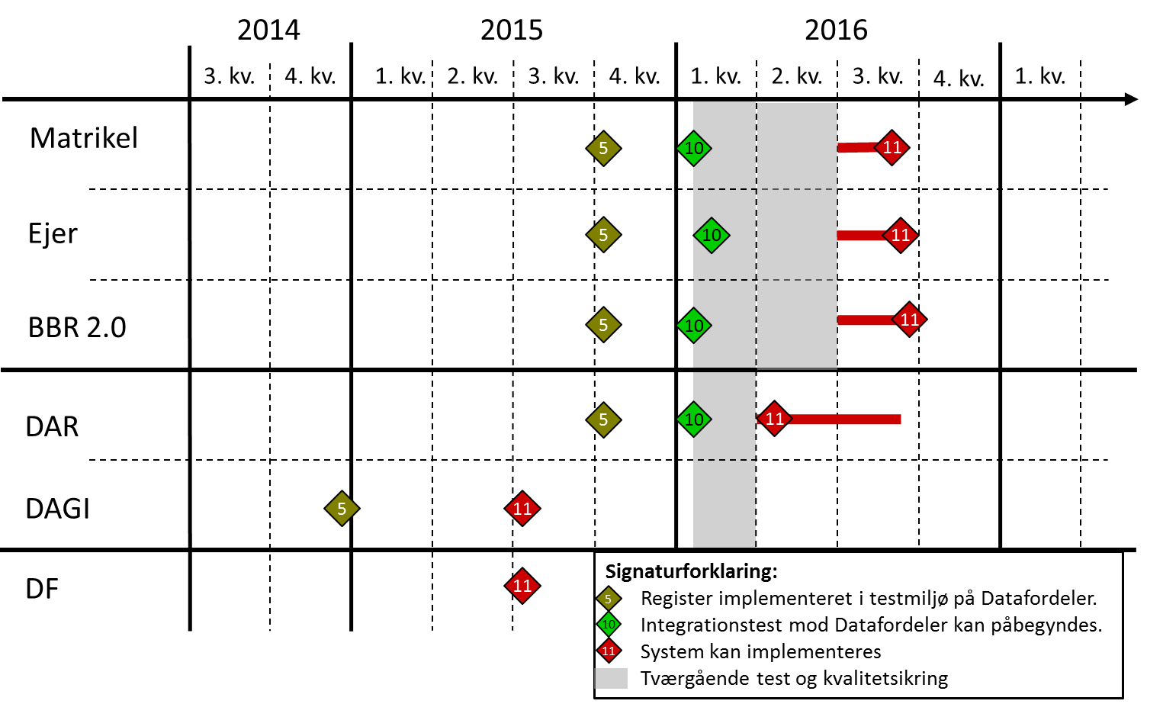

Som nævnt på kick-off mv. arbejdes der med en mulig tidlig implementering af DAR – altså inden de øvrige grunddataregistre er etableret på Datafordeleren. En sådan tidlig implementering vil skulle benytte nogle interimløsninger ift. Kortforsyningen, OIS mv. og vil derfor ikke indeholde fuld funktionalitet ift. den specificerede løsningsarkitektur. De væsentligste mangler vil være:

* BFE-nummer
* Modtagelse af hændelser fra andre Grunddataregistre end DAGI
* Samspil med BBR 2.0 om tildeling af adresser til enheder og adgangspunkter til Bygninger
* Samspil med Matriklen om tidlig oprettelse af adgangspunkter/vejpunkt og BFE-nr.

Generelt vil eksisterende sagsgange omkring adressefastsættelse ved for eksempel udstykninger og byggesager ikke blive indeholdt i en tidlig version da dette er afhængigt af hændelser fra de øvrige Grunddataregistrer. Tilsvarende gælder for FOT.

Replanlægningen tager udgangspunkt i en tidlig implementering af DAR, men det er vigtigt at understrege, at det videre arbejde kan resultere i en beslutning om, at dette alligevel ikke er muligt, fordi omkostninger og/eller kompleksitet ved en sådan tidlig implementering kan vise sig at blive for store.

### **Væsentlige milepæle i projektplanen**

Projekterne bedes forholde sig til nedenstående milepæle:

| **Væsentlige fælles milepæle til brug for replanlægning i GD1/GD2** | | **Deadline** |
| --- | --- | --- |
| M1 | Løsningsbeskrivelse/-arkitektur udarbejdet. Dvs. at det foreligger en beskrivelse af hvilke services, data og hændelser, som projektet har behov for fra GD1/GD2 hhv. af eventuelle leverancer af hændelser mv. til GD1/GD2. |  |
| M2 | Udstillingsservices fra grunddataregistrene er kvalitetssikret.  Dvs. hvornår forventer projektet at være klar til at godkende de services, som GD1/GD2 udstiller – alternativt stille krav til mangler i eller justeringer af disse. |  |
| M3 | Hændelser fra grunddataregistrene er kvalitetssikret.  Dvs. hvornår forventer projektet at være klar til at godkende de hændelser, som GD1/GD2 udstiller – alternativt stille krav til mangler i eller justeringer af disse. |  |
| M4 | Integrationstest mod GD1/GD2 og Datafordeler kan påbegyndes. |  |
| M5 | Implementering - nye grunddata kan tages i anvendelse i egne it-løsninger.  Adskil, hvis der både er en teknisk og forretningsmæssig implementering |  |

Såfremt implementering planlægges med delimplementeringer, skal relevante milepæle ift. ovenstående specificeres for hver delimplementering.

### **Oversigt over projektets arbejdspakker**

I tabellen nedenfor bedes angivet en oversigt over arbejdspakker af fælles interesse jf. tidligere anvendte i implementeringsplanerne med forventet start og slut i henhold til projekternes nuværende planer.

| **Nummer** | **Navn** | **Startdate** | **Slutdato** |
| --- | --- | --- | --- |
|  |  |  |  |
|  |  |  |  |
|  |  |  |  |
|  |  |  |  |
|  |  |  |  |

### **Identifikation af evt. problemstillinger, som skal tages med i replanlægningen.**

* ?

1. Stednavneprojektet er både et grunddataregisterprojekt og anvenderprojekt.